建筑碳排放报告书
公共建筑

工程名称 | 新建项目
工程地点 | 河南-焦作
设计编号
建设单位
设计单位
设 计 人
审 核 人
审 定 人
设计日期 | 2024年12月30日

采用软件 | 建筑碳排放CEEB2024
软件版本 | 20240430(SP1)
研发单位 | 北京绿建软件股份有限公司
正版授权码 | T18226850816
目 录

1 建筑概况 3
2 标准依据 3
3 软件介绍 3
4 气象数据 4
4.1 逐日干球温度表 4
4.2 逐月辐照量表 4
4.3 峰值工况 4
5 围护结构 5
5.1 工程材料 5
5.2 围护结构作法简要说明 5
6 围护结构概况 6
7 房间类型 6
7.1 房间参数表 6
7.2 作息时间表 7
8 采暖空调 7
9 照明 7
10 计算结果 7
10.1 建材生产运输碳排放 7
10.1.1 建材生产阶段 7
10.1.2 建材运输阶段 8
10.2 建筑建造拆除碳排放 9
10.2.1 建筑建造 9
10.2.2 建筑拆除 9
10.3 碳汇 9
10.4 建筑运行碳排放 9
10.5 全生命周期 10
10.5.1 单位面积指标 10
10.5.2 总碳排放量 10
11 附录 13
11.1 工作日/节假日人员逐时在室率(%) 13
11.2 工作日/节假日照明开关时间表(%) 13
11.3 工作日/节假日设备逐时使用率(%) 14

建筑概况
工程名称 | 新建项目
工程地点 | 河南-焦作
地理位置 | 北纬：35.20° | 东经：113.20°
建筑寿命(年) | 50
建筑面积(m²) | 地上2019 地下0
建筑层数 | 地上3 地下0
建筑高度（m） | 地上12.6 地下0.0
建筑体积(m³) | 8481.17
建筑外表面积(m²) | 3338.03
北向角度 | 90
结构类型
外墙太阳辐射吸收系数 | 0.75
屋顶太阳辐射吸收系数 | 0.75
控温期 | 供冷期:6.14-8.31,供暖期:11.30-2.28

标准依据
1. 《建筑节能与可再生能源利用通用规范》GB 55015-2021
2. 《建筑碳排放计算标准》GB/T 51366-2019
3. 《绿色建筑评价标准》GB/T50378-2019
4. 《民用建筑绿色性能计算标准》JGJ/T 449-2018

软件介绍
本报告内容由建筑碳排放CEEB2024计算并输出，建筑碳排放CEEB以CAD为平台，可与建筑节能模型无缝对接，以国家标准《建筑碳排放计算标准》为主要依据，完整支持建筑全生命周期的碳排放计算，包括建材生产运输、建造拆除、建筑运行和碳汇的计算，以及详细的结果数据分析。

气象数据

逐日干球温度表
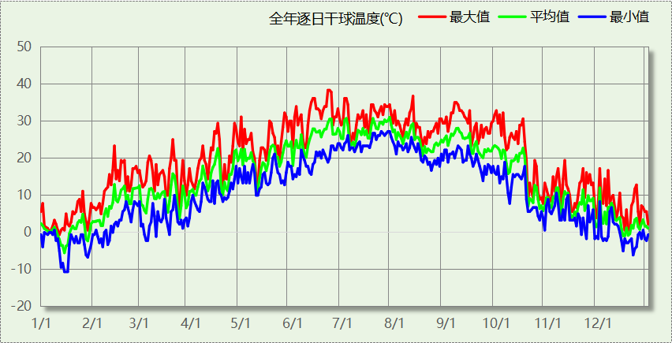

逐月辐照量表
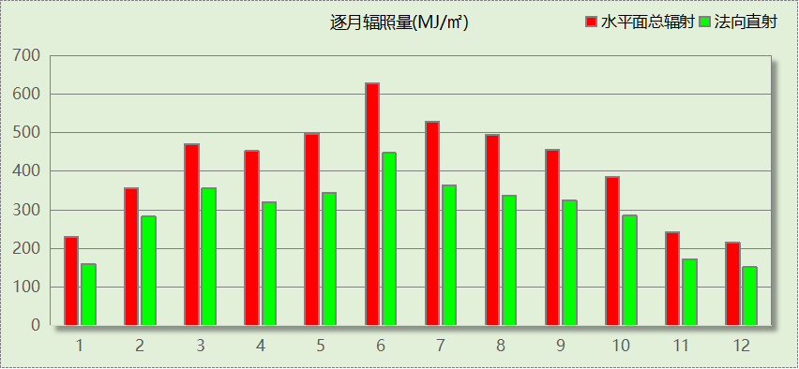

峰值工况
气象数据 | 时刻 | 干球温度(℃) | 湿球温度(℃) | 含湿量(g/kg) | 焓值(kj/kg)
最热 | 06月21日15时 | 38.3 | 21.1 | 8.9 | 61.4
最冷 | 01月14日07时 | -10.6 | -10.6 | 1.4 | -7.1

围护结构

工程材料
材料名称 | 导热系数λ | 蓄热系数S | 密度ρ | 比热容Cp | 蒸汽渗透  系数u | 数据来源
材料名称 | W/(m.K) | W/(㎡.K) | kg/m³ | J/(kg.K) | g/(m.h.kPa) | 数据来源
水泥砂浆 | 0.930 | 11.370 | 1800.0 | 1050.0 | 0.0210 | 民用建筑热工设计规范 GB50176-2016
混合砂浆 | 0.870 | 10.750 | 1700.0 | 1074.4 | 0.0975 | 民用建筑热工设计规范 GB50176-2016
钢筋混凝土 | 1.740 | 17.200 | 2500.0 | 920.0 | 0.0158 | 民用建筑热工设计规范 GB50176-2016
挤塑聚苯板(ρ=25-32) | 0.030 | 0.320 | 28.5 | 1647.0 | 0.0162 | 民用建筑热工设计规范 GB50176-2016
加气混凝土、泡沫混凝土(ρ=700) | 0.180 | 3.100 | 700.0 | 1050.0 | 0.0998 | 民用建筑热工设计规范 GB50176-2016
混凝土多孔砖(190六孔砖） | 0.750 | 7.490 | 1450.0 | 709.4 | 0.0010 | 民用建筑热工设计规范 GB50176-2016
c20细石混凝土(ρ=2300) | 1.510 | 15.243 | 2300.0 | 920.0 | 0.0173 | 民用建筑热工设计规范 GB50176-2016
轻骨料混凝土(找坡层) | 0.300 | 5.000 | 1050.0 | 1091.3 | 0.0140 | 民用建筑热工设计规范 GB50176-2016

围护结构作法简要说明
1. 屋顶：屋顶构造一 (K=0.324,D=3.542)：（由上到下）
水泥砂浆 20mm＋c20细石混凝土(ρ=2300) 40mm＋挤塑聚苯板(ρ=25-32) 90mm＋轻骨料混凝土(找坡层) 30mm＋钢筋混凝土 120mm＋混合砂浆 20mm
2. 外墙：填充墙构造一 (K=0.219,D=6.725)：（由外到内）
水泥砂浆 20mm＋挤塑聚苯板(ρ=25-32) 100mm＋加气混凝土、泡沫混凝土(ρ=700) 300mm＋混合砂浆 20mm
3. 挑空楼板：挑空楼板构造一 (K=0.419,D=2.425)：（由上到下）
水泥砂浆 20mm＋挤塑聚苯板(ρ=25-32) 70mm＋钢筋混凝土 120mm＋混合砂浆 20mm
4. 控温与非控温隔墙：控温与非控温隔墙构造一 (K=0.902,D=3.764)：
水泥砂浆 20mm＋加气混凝土、泡沫混凝土(ρ=700) 190mm＋混合砂浆 20mm
5. 控温房间隔墙：控温房间隔墙构造一 (K=0.902,D=3.764)：
水泥砂浆 20mm＋加气混凝土、泡沫混凝土(ρ=700) 190mm＋混合砂浆 20mm
6. 幕墙：50系列铝塑共挤平开窗+6中透光Low-E玻璃+9~12空气+6白玻 (K=1.617)：
传热系数1.617W/㎡.K，窗太阳得热系数0.277
7. 外窗：50系列铝塑共挤平开窗+6中透光Low-E玻璃+9~12空气+6白玻 (K=1.792)：
传热系数1.792W/㎡.K，窗太阳得热系数0.277
8. 周边地面：周边地面构造一 (K=1.258,D=1.446)：
水泥砂浆 20mm＋挤塑聚苯板(ρ=25-32) 20mm＋钢筋混凝土 100mm

围护结构概况

 |  |  | 设计建筑
体形系数S |  |  | 0.39
屋顶传热系数K  和热惰性指标 D |  |  | 0.32  3.54
外墙传热系数K  和热惰性指标 D |  |  | 0.26  6.73
挑空(或架空)楼板传热系数K  和热惰性指标 D |  |  | 0.42  2.43
天窗传热系数K  和太阳得热系数 SHGC |  |  | －  －
外窗（包括透明幕墙） | 朝向 | 立面 | 窗墙比 | 传热  系数 | 太阳得热系数
外窗（包括透明幕墙） | 南向 | 南-默认立面 | 0.22 | 1.68 | 0.28
外窗（包括透明幕墙） | 北向 | 北-默认立面 | 0.32 | 1.65 | 0.27
外窗（包括透明幕墙） | 东向 | 东-默认立面 | 0.28 | 1.65 | 0.28
外窗（包括透明幕墙） | 西向 | 西-默认立面 | 0.24 | 1.70 | 0.28

房间类型

房间参数表
房间类型 | 空调  温度℃ | 供暖  温度℃ | 新风量 | 渗透风  换气次数 | 人员密度 | 照明功率  密度 | 电器设备  功率
卫生间 | 28 | 18 | 20(m³/h.人) | 0(次/h) | 20(㎡/人) | 5(W/㎡) | 15(W/㎡)
多媒体区 | 26 | 20 | 30(m³/h.人) | 0(次/h) | 2.5(㎡/人) | 13.5(W/㎡) | 15(W/㎡)
大厅 | 26 | 18 | 20(m³/h.人) | 0(次/h) | 30(㎡/人) | 10(W/㎡) | 15(W/㎡)
普通办公室 | 26 | 20 | 30(m³/h.人) | 0(次/h) | 8(㎡/人) | 8(W/㎡) | 15(W/㎡)
楼梯间 | － | － | 0(m³/h.人) | 0(次/h) | 0(人) | 3.5(W/㎡) | 15(W/㎡)
走廊 | 26 | 16 | 20(m³/h.人) | 0(次/h) | 50(㎡/人) | 3.5(W/㎡) | 15(W/㎡)

作息时间表
详见附录

采暖空调
类别 | 负荷  (kWh/a) | 系统综合  性能系数 | 耗电  (kWh/a) | 碳排放因子  (kgCO2/kWh) | 碳排放量  (tCO2/a)
供冷 | 60979 | 3.5 | 17423 | 0.5703 | 9.936

类别 | 负荷  (kWh/a) | 系统综合  性能系数 | 耗电  (kWh/a) | 碳排放因子  (kgCO2/kWh) | 碳排放量  (tCO2/a)
供暖 | 49919 | 2.6 | 19200 | 0.5703 | 10.950

照明
房间类型 | 单位面积电耗  (kWh/㎡.a) | 房间个数 | 房间合计面积  (㎡) | 合计电耗  (kWh/a) | 碳排放因子(kgCO2/kWh) | 碳排放量(tCO2/a)
卫生间 | 8.40 | 6 | 101 | 847 | 0.5703 | 0.483
多媒体区 | 22.68 | 1 | 141 | 3201 | 0.5703 | 1.825
大厅 | 16.80 | 1 | 249 | 4189 | 0.5703 | 2.389
普通办公室 | 13.44 | 16 | 762 | 10238 | 0.5703 | 5.839
楼梯间 | 9.63 | 8 | 112 | 1081 | 0.5703 | 0.617
走廊 | 8.27 | 4 | 581 | 4805 | 0.5703 | 2.740
总计 |  |  |  |  |  | 13.893

计算结果

建材生产运输碳排放

建材生产阶段
材料 | 单位 | 用量 | 拆除后回收比例 | 寿命(年) | 碳排放因子  (kgCO2e/单位) | 碳排放量  (tCO2e)
混凝土 | m3 | 1173.23 | 0 | 全生命周期 | 340 | 398.898
钢筋 | t | 139.33 | 0 | 全生命周期 | 2340 | 326.032
型钢 | t | 22.21 | 0 | 全生命周期 | 2365 | 52.527
水泥 | t | 66.64 | 0 | 全生命周期 | 735 | 48.980
预拌砂浆 | t | 319.05 | 0 | 全生命周期 | 370 | 118.049
砂 | m3 | 155.49 | 0 | 全生命周期 | 3 | 0.466
挤塑聚苯板(ρ=25-32) | m3 | 263.86 | 0 | 全生命周期 | 534 | 140.901
砌块 | m3 | 173.66 | 0 | 全生命周期 | 349 | 60.607
砖 | m3 | 151.45 | 0 | 全生命周期 | 336 | 50.887
50系列铝塑共挤平开窗+6中透光Low-E玻璃+9~12空气+6白玻 | m2 | 566.53 | 0 | 全生命周期 | 129.5 | 73.366
保温门（多功能门） | m2 | 40.83 | 0 | 全生命周期 | 48.3 | 1.972
内门 | m2 | 128.06 | 0 | 全生命周期 | 48.3 | 6.185
陶瓷 | m2 | 2065.77 | 0 | 全生命周期 | 19.5 | 40.283
涂料 | t | 26.25 | 0 | 全生命周期 | 6550 | 171.938
电缆 | kg | 347.32 | 0 | 全生命周期 | 94.1 | 32.683
管材 | kg | 3028.99 | 0 | 全生命周期 | 3.6 | 10.904
合计 |  |  |  |  |  | 1534.678

建材运输阶段
材料 | 重量(t) | 运输距离  (km) | 寿命(年) | 碳排放因子  (kgCO2e/t·km) | 碳排放量  (tCO2e)
混凝土 | 2768.82 | 40 | 全生命周期 | 0.115 | 12.737
钢筋 | 139.33 | 500 | 全生命周期 | 0.115 | 8.011
型钢 | 22.21 | 500 | 全生命周期 | 0.115 | 1.277
水泥 | 66.64 | 500 | 全生命周期 | 0.115 | 3.832
预拌砂浆 | 319.05 | 40 | 全生命周期 | 0.115 | 1.468
砂 | 248.78 | 500 | 全生命周期 | 0.115 | 14.305
挤塑聚苯板(ρ=25-32) | 7.52 | 500 | 全生命周期 | 0.115 | 0.432
砌块 | 173.66 | 500 | 全生命周期 | 0.115 | 9.985
砖 | 219.60 | 500 | 全生命周期 | 0.115 | 12.627
50系列铝塑共挤平开窗+6中透光Low-E玻璃+9~12空气+6白玻 | 11.33 | 500 | 全生命周期 | 0.115 | 0.651
保温门（多功能门） | 1.22 | 500 | 全生命周期 | 0.115 | 0.070
内门 | 3.84 | 500 | 全生命周期 | 0.115 | 0.221
陶瓷 | 61.97 | 500 | 全生命周期 | 0.115 | 3.563
涂料 | 26.25 | 500 | 全生命周期 | 0.115 | 1.509
电缆 | 0.35 | 500 | 全生命周期 | 0.115 | 0.020
管材 | 3.03 | 500 | 全生命周期 | 0.115 | 0.174
总计 |  |  |  |  | 70.882

建筑建造拆除碳排放

建筑建造
根据广东省《建筑碳排放计算导则（试行）》，采用经验公式法进行估算，公式如下：
Y = X + 1.99
其中X 为地上层数，Y 为单位面积的碳排放量，单位为：kgCO2/㎡,
则建造阶段碳排放估算值 Cjz=Y×A, 其中A——建筑总面积，㎡。
建筑面积(㎡) | 地上层数 | 单位面积碳排放量(kgCO2/㎡) | 建造碳排放量(tCO2)
2019.33 | 3 | 4.99 | 10.076

建筑拆除
根据广东省《建筑碳排放计算导则（试行）》，建议粗略估算拆除阶段的碳排放，计算方法与建造阶段公式一致即可，公式如下：
Y = X + 1.99
其中X 为地上层数，Y 为单位面积的碳排放量，单位为：kgCO2/㎡,
则拆除阶段碳排放估算值 Ccc=Y×A, 其中A——建筑总面积，㎡。
建筑面积(㎡) | 地上层数 | 单位面积碳排放量(kgCO2/㎡) | 拆除碳排放量(tCO2)
2019.33 | 3 | 4.99 | 10.076

碳汇
绿植 | 生长期  修正因子 | CO2固定量  (kg/㎡·a) | 面积(㎡) | 年数 | 碳固定量  (tCO2)
休闲绿地 | 0.7 | 2.9628 | 1280 | 50 | 132.733
道路绿地 | 0.7 | 3.4127 | 640 | 50 | 76.444
居住区绿地 | 0.7 | 1.1606 | 576 | 50 | 23.398
单位附属绿地 | 0.7 | 0.6125 | 128 | 50 | 2.744
合计 |  |  |  |  | 235.319

建筑运行碳排放
电力 | 类别 | 耗电  (kWh/㎡) | 碳排放因子  (kgCO2/kWh) | 碳排放量(tCO2)
供冷(Ec) |  | 431.40 | 0.5703 | 496.809
供暖(Eh) |  | 475.39 | 0.5703 | 547.475
照明 |  | 603.19 | 0.5703 | 694.646
插座设备 |  | - | 0.5703 | -
其他(Eo) | 电梯 | 0.00 | 0.5703 | 0.000
其他(Eo) | 排风机 | 0.00 | 0.5703 | 0.000
其他(Eo) | 生活热水(扣减了太阳能) | 0.00 | 0.5703 | 0.000
其他(Eo) | 其他设备 | 0.00 | 0.5703 | 0.000
其他(Eo) | 合计 | 0.00 | 0.5703 | 0.000
化石燃料 | 所属类别 | 耗热量(kWh/㎡) | 碳排放因子(tCO2/TJ) | 碳排放量(tCO2)
 | 供暖系统 | 0.000 |  | 0.000
无 | 生活热水(扣减了太阳能) | 0.00 | 0 | 0.000
燃气 | 炊事 | -(m³/㎡) | 55.54 | -
汽油 | 其他设备 | 0 (kg/㎡) | 67.91 | 0.000
柴油 | 其他设备 | 0 (kg/㎡) | 72.59 | 0.000
煤炭 | 其他设备 | 0 (kg/㎡) | 2.66(kgCO2/kg) | 0.000
燃气 | 其他设备 | 0 (kg/㎡) | 55.54 | 0.000
可再生 | 类别 | 供电(kWh/㎡) | 碳排放因子(kgCO2/kWh) | 碳减排量(tCO2)
可再生能源(Er) | 光伏(Ep) | 0.00 | 0.5703 | 0.000
可再生能源(Er) | 风力(Ew) | 0.00 | 0.5703 | 0.000
建筑运行碳排放合计 |  |  |  | 1738.929

全生命周期

单位面积指标
类别 | 年碳排放量(kgCO2/㎡·a) | 碳排放量(kgCO2/㎡)
建筑材料生产 | 15.20 | 759.99
建筑材料运输 | 0.70 | 35.10
建筑建造 | 0.10 | 4.99
建筑拆除 | 0.10 | 4.99
建筑运行 | 17.22 | 861.14
碳汇 | -2.33 | -116.53
合计 | 30.99 | 1549.68

总碳排放量
类别 | 年碳排放量(tCO2/a) | 碳排放量(tCO2)
建筑材料生产 | 30.694 | 1534.678
建筑材料运输 | 1.418 | 70.882
建筑建造 | 0.202 | 10.076
建筑拆除 | 0.202 | 10.076
建筑运行 | 34.779 | 1738.929
碳汇 | -4.706 | -235.319
合计 | 62.589 | 3129.322
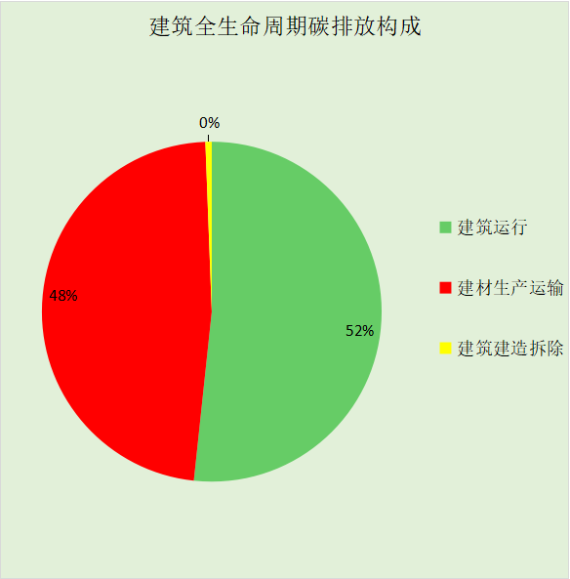
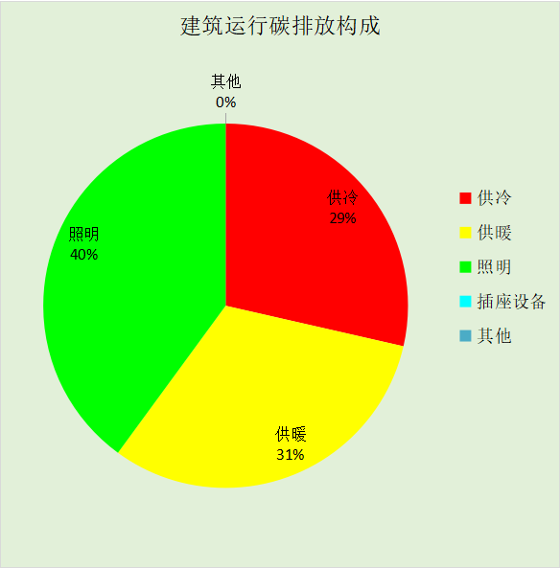

附录

工作日/节假日人员逐时在室率(%)

房间类型 | 1 | 2 | 3 | 4 | 5 | 6 | 7 | 8 | 9 | 10 | 11 | 12 | 13 | 14 | 15 | 16 | 17 | 18 | 19 | 20 | 21 | 22 | 23 | 24
卫生间 | 0 | 0 | 0 | 0 | 0 | 0 | 10 | 50 | 100 | 100 | 100 | 30 | 100 | 100 | 100 | 100 | 50 | 20 | 10 | 0 | 0 | 0 | 0 | 0
卫生间 | 0 | 0 | 0 | 0 | 0 | 0 | 0 | 20 | 45 | 0 | 0 | 0 | 0 | 0 | 0 | 0 | 0 | 0 | 0 | 0 | 0 | 0 | 0 | 0
多媒体区 | 0 | 0 | 0 | 0 | 0 | 0 | 10 | 50 | 100 | 100 | 100 | 30 | 100 | 100 | 100 | 100 | 50 | 20 | 10 | 0 | 0 | 0 | 0 | 0
多媒体区 | 0 | 0 | 0 | 0 | 0 | 0 | 0 | 20 | 45 | 0 | 0 | 0 | 0 | 0 | 0 | 0 | 0 | 0 | 0 | 0 | 0 | 0 | 0 | 0
大厅 | 0 | 0 | 0 | 0 | 0 | 0 | 10 | 50 | 100 | 100 | 100 | 30 | 100 | 100 | 100 | 100 | 50 | 20 | 10 | 0 | 0 | 0 | 0 | 0
大厅 | 0 | 0 | 0 | 0 | 0 | 0 | 0 | 20 | 45 | 0 | 0 | 0 | 0 | 0 | 0 | 0 | 0 | 0 | 0 | 0 | 0 | 0 | 0 | 0
普通办公室 | 0 | 0 | 0 | 0 | 0 | 0 | 10 | 50 | 100 | 100 | 100 | 30 | 100 | 100 | 100 | 100 | 50 | 20 | 10 | 0 | 0 | 0 | 0 | 0
普通办公室 | 0 | 0 | 0 | 0 | 0 | 0 | 0 | 20 | 45 | 0 | 0 | 0 | 0 | 0 | 0 | 0 | 0 | 0 | 0 | 0 | 0 | 0 | 0 | 0
楼梯间 | 0 | 0 | 0 | 0 | 0 | 0 | 0 | 20 | 50 | 80 | 80 | 80 | 80 | 80 | 80 | 80 | 80 | 80 | 80 | 70 | 50 | 0 | 0 | 0
楼梯间 | 0 | 0 | 0 | 0 | 0 | 0 | 0 | 0 | 0 | 0 | 0 | 0 | 0 | 0 | 0 | 0 | 0 | 0 | 0 | 0 | 0 | 0 | 0 | 0
走廊 | 0 | 0 | 0 | 0 | 0 | 0 | 10 | 50 | 95 | 95 | 95 | 80 | 80 | 95 | 95 | 95 | 95 | 30 | 30 | 0 | 0 | 0 | 0 | 0
走廊 | 0 | 0 | 0 | 0 | 0 | 0 | 0 | 0 | 0 | 0 | 0 | 0 | 0 | 0 | 0 | 0 | 0 | 0 | 0 | 0 | 0 | 0 | 0 | 0

注：上行：工作日；下行：节假日

工作日/节假日照明开关时间表(%)

房间类型 | 1 | 2 | 3 | 4 | 5 | 6 | 7 | 8 | 9 | 10 | 11 | 12 | 13 | 14 | 15 | 16 | 17 | 18 | 19 | 20 | 21 | 22 | 23 | 24
卫生间 | 10 | 10 | 10 | 10 | 10 | 10 | 10 | 36 | 62 | 56 | 54 | 43 | 53 | 55 | 58 | 67 | 40 | 18 | 10 | 10 | 10 | 10 | 10 | 10
卫生间 | 0 | 0 | 0 | 0 | 0 | 0 | 0 | 0 | 0 | 0 | 0 | 0 | 0 | 0 | 0 | 0 | 0 | 0 | 0 | 0 | 0 | 0 | 0 | 0
多媒体区 | 10 | 10 | 10 | 10 | 10 | 10 | 10 | 36 | 62 | 56 | 54 | 43 | 53 | 55 | 58 | 67 | 40 | 18 | 10 | 10 | 10 | 10 | 10 | 10
多媒体区 | 0 | 0 | 0 | 0 | 0 | 0 | 0 | 0 | 0 | 0 | 0 | 0 | 0 | 0 | 0 | 0 | 0 | 0 | 0 | 0 | 0 | 0 | 0 | 0
大厅 | 10 | 10 | 10 | 10 | 10 | 10 | 10 | 36 | 62 | 56 | 54 | 43 | 53 | 55 | 58 | 67 | 40 | 18 | 10 | 10 | 10 | 10 | 10 | 10
大厅 | 0 | 0 | 0 | 0 | 0 | 0 | 0 | 0 | 0 | 0 | 0 | 0 | 0 | 0 | 0 | 0 | 0 | 0 | 0 | 0 | 0 | 0 | 0 | 0
普通办公室 | 10 | 10 | 10 | 10 | 10 | 10 | 10 | 36 | 62 | 56 | 54 | 43 | 53 | 55 | 58 | 67 | 40 | 18 | 10 | 10 | 10 | 10 | 10 | 10
普通办公室 | 0 | 0 | 0 | 0 | 0 | 0 | 0 | 0 | 0 | 0 | 0 | 0 | 0 | 0 | 0 | 0 | 0 | 0 | 0 | 0 | 0 | 0 | 0 | 0
楼梯间 | 10 | 10 | 10 | 10 | 10 | 10 | 10 | 50 | 60 | 60 | 60 | 60 | 60 | 60 | 60 | 60 | 80 | 90 | 100 | 100 | 100 | 10 | 10 | 10
楼梯间 | 0 | 0 | 0 | 0 | 0 | 0 | 0 | 0 | 0 | 0 | 0 | 0 | 0 | 0 | 0 | 0 | 0 | 0 | 0 | 0 | 0 | 0 | 0 | 0
走廊 | 0 | 0 | 0 | 0 | 0 | 0 | 10 | 50 | 95 | 95 | 95 | 80 | 80 | 95 | 95 | 95 | 95 | 30 | 30 | 0 | 0 | 0 | 0 | 0
走廊 | 0 | 0 | 0 | 0 | 0 | 0 | 0 | 0 | 0 | 0 | 0 | 0 | 0 | 0 | 0 | 0 | 0 | 0 | 0 | 0 | 0 | 0 | 0 | 0

注：上行：工作日；下行：节假日

工作日/节假日设备逐时使用率(%)

房间类型 | 1 | 2 | 3 | 4 | 5 | 6 | 7 | 8 | 9 | 10 | 11 | 12 | 13 | 14 | 15 | 16 | 17 | 18 | 19 | 20 | 21 | 22 | 23 | 24
卫生间 | 0 | 0 | 0 | 0 | 0 | 0 | 10 | 50 | 100 | 100 | 100 | 100 | 100 | 100 | 100 | 100 | 50 | 20 | 10 | 0 | 0 | 0 | 0 | 0
卫生间 | 0 | 0 | 0 | 0 | 0 | 0 | 0 | 0 | 0 | 0 | 0 | 0 | 0 | 0 | 0 | 0 | 0 | 0 | 0 | 0 | 0 | 0 | 0 | 0
多媒体区 | 0 | 0 | 0 | 0 | 0 | 0 | 10 | 50 | 100 | 100 | 100 | 100 | 100 | 100 | 100 | 100 | 50 | 20 | 10 | 0 | 0 | 0 | 0 | 0
多媒体区 | 0 | 0 | 0 | 0 | 0 | 0 | 0 | 0 | 0 | 0 | 0 | 0 | 0 | 0 | 0 | 0 | 0 | 0 | 0 | 0 | 0 | 0 | 0 | 0
大厅 | 0 | 0 | 0 | 0 | 0 | 0 | 10 | 50 | 100 | 100 | 100 | 100 | 100 | 100 | 100 | 100 | 50 | 20 | 10 | 0 | 0 | 0 | 0 | 0
大厅 | 0 | 0 | 0 | 0 | 0 | 0 | 0 | 0 | 0 | 0 | 0 | 0 | 0 | 0 | 0 | 0 | 0 | 0 | 0 | 0 | 0 | 0 | 0 | 0
普通办公室 | 0 | 0 | 0 | 0 | 0 | 0 | 10 | 50 | 100 | 100 | 100 | 100 | 100 | 100 | 100 | 100 | 50 | 20 | 10 | 0 | 0 | 0 | 0 | 0
普通办公室 | 0 | 0 | 0 | 0 | 0 | 0 | 0 | 0 | 0 | 0 | 0 | 0 | 0 | 0 | 0 | 0 | 0 | 0 | 0 | 0 | 0 | 0 | 0 | 0
楼梯间 | 0 | 0 | 0 | 0 | 0 | 0 | 0 | 30 | 50 | 80 | 80 | 80 | 80 | 80 | 80 | 80 | 80 | 80 | 80 | 70 | 50 | 0 | 0 | 0
楼梯间 | 0 | 0 | 0 | 0 | 0 | 0 | 0 | 0 | 0 | 0 | 0 | 0 | 0 | 0 | 0 | 0 | 0 | 0 | 0 | 0 | 0 | 0 | 0 | 0
走廊 | 0 | 0 | 0 | 0 | 0 | 0 | 10 | 50 | 95 | 95 | 95 | 50 | 50 | 95 | 95 | 95 | 95 | 30 | 30 | 0 | 0 | 0 | 0 | 0
走廊 | 0 | 0 | 0 | 0 | 0 | 0 | 0 | 0 | 0 | 0 | 0 | 0 | 0 | 0 | 0 | 0 | 0 | 0 | 0 | 0 | 0 | 0 | 0 | 0

注：上行：工作日；下行：节假日

